付费页面提示语改为如下：

金点VIP

1. 金点体验卡199元，涵盖智能填报功能以外所有功能；
2. 金点志愿卡499元，包含常规智能填报与艺体智能填报等所有功能；
3. 咨询服务热线：13791766206

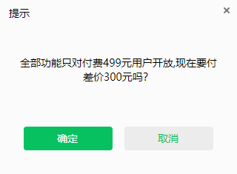

此提示语 改为：您需要补足300元才能使用智能报考功能，请支付

2.点击功能菜单如果未付费，跳转付费页面，跳转到付费页面，如果取消则跳转到首页

3.智能报考，查不到数据 需要有个提示

4.智能报考，查出的学校 点击学校名，要有详情，展示信息如下：

院校代码、学校层次、专业代码、专业名称及要求、学科要求、专业特色、学制、学费

5.艺考计算器，输入成绩的时候，不用显示0，直接填数字即可

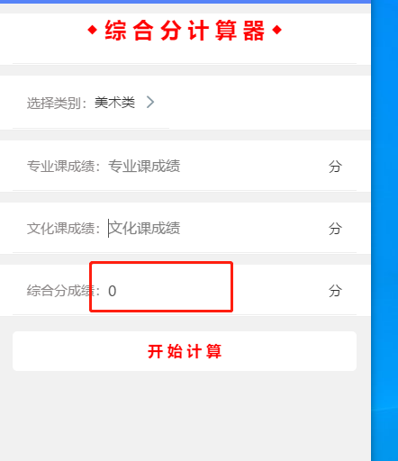

6.我的自选

7.往年历史数据，499 还要求 付199 逻辑错误

8.专业测评